ОКЕАНОГРАФИЯ ЗАЛИВА ПЕТРА ВЕЛИКОГО

Данченков М.А.

Владивосток- 2020

"В сентябре мы сделали большую промерную работу всего залива Пётр Великий. В науке гидрологии до сих пор остаётся ещё множество неразрешимых, заманчивых тайн. Не только отдалённые океаны, но и ближайшие моря остаются совершенно неисследованными. Труженики на этом поприще крайне нужны". Из письма жене кап. 1 ранга С.О.Макарова

ВВЕДЕНИЕ (с.1-13)
В заливе Петра Великого (ЗПВ) сходятся границы трёх стран и интересы, как минимум, пяти. Китай получил выход к Японскому морю созданием особой экономической зоны в КНДР.
Залив и прилегающие земли за последние 115 лет четыре раза были зоной военных конфликтов (Русско-японская война 1904-1905 гг., бои у озера Хасан в 1938 г., Вторая мировая война 1939-1945 гг., Корейская война 1951-1953 гг). Сохраняется опасность военного конфликта между КНДР и США (обусловленная непрекращающимися запусками ракет в сторону Японии и разработкой ядерного оружия). Появилась опасность военного конфликта между Японией и РФ (обусловленная территориальными претензиями Японии и слабостью РФ).
В водах ЗПВ и в прилегающей котловине моря захоронены боевые корабли, рыболовные и пассажирские суда, а также радиоактивные секции и снаряды с отравляющими веществами. Лишь один случай сброса радиоактивных вод (отдалённое следствие аварии в бухте Чажма в 1985 году) привлёк внимание общественности и, в результате, привёл к международным исследованиям вод северо-западной части моря.
Залив чутко реагирует как на глобальные климатические изменения, так и на региональные воздействия. Здесь расположены крупнейшие населенные пункты Приморского края. Залив испытывает на себе большую антропогенную нагрузку. Это не только загрязнение промышленными и бытовыми стоками, но и нарушение хорошей практики рыболовства и мореплавания. Резко ослабленная промышленность края уже не представляет основной угрозы водам залива. Самым опасным для залива стал сток отравленных вод реки Туманной. При этом морские воды, прилегающие к устью пограничной реки изучены очень плохо сравнительно с водами ЗПВ. До сих пор неизвестен даже годовой сток реки Туманной (он просто никогда не измерялся).
Загрязнение вод залива еще долго будет влиять на жизнедеятельность прилегающих поселений.
Залив Петра Великого уникален и представляет научный интересен во многих отношениях. Только здесь на небольшом пространстве можно встретить одновременно и теплые и холодные течения. Здесь обычны термические и солёностные фронты, теплые вихри и лед. Летом здесь можно встретить типичных обитателей субтропических морей - рыбу фугу, луну-рыбу, белую акулу. Зимой здесь обычны обитатели холодных морей: сельдь, навага, белуха и тюлень.
Регулярные исследования вод дальневосточных морей начались лишь после выхода на его берега России. Русские гидрографы, несмотря на проигранную войну и огромные неисследованные пространства, создали структуру для региональных исследований, определили их основные направления и провели десятки экспедиций на большом пространстве от Порт-Артура до острова Врангеля. В 1912 году вышла в свет прекрасная многотомная (по разным морям) лоция Восточного океана - результат многолетних гидрографических исследований. Но после 1917 г. многие русские морские офицеры - основные носители знания о Восточном океане - были уничтожены или распылены за границей. Связь времён распалась.
В 1920-30-е годы начались исследования залива первого регионального океанографа К.А. Гомоюнова (Данченков и др., 2017). Наиболее востребован до сих пор «Гидрологический очерк Амурского залива и реки Суйфун» (Гомоюнов, 1926). С самого основания исследования промысловых объектов залива (сельди, камбалы, сардины) и условий их обитания проводил ТОНС-ТИРХ-ТИНРО. Мощные исследования ЗПВ начались в системе Гидрометслужбы, когда во Владивостоке был создан второй научно-исследовательский институт (Дальгеофизин). После 15-летнего перерыва работы продолжил его преемник- ДВНИГМИ. Его исследования легли в основу закрытой монографии под редакцией А.М.Баталина (1957); обзора гидрологического режима ЗПВ (Супранович, Якунин, 1976), а также упрощённый «Гидрометеорологический очерк Амурского и Уссурийского заливов» (Ластовецкий и Вещева, 1964). После этого исследования океанографии залива практически прекратились.
Воды заливов и бухт, близких к любому океанографическому институту, обычно хорошо изучены. Во Владивостоке расположено несколько крупных океанографических институтов. Несмотря на это, знания по океанографии залива Петра Великого практически не менялись на протяжении 1970-80-х годов. Тогда основное внимание владивостокских учёных отводилось открытым районам Тихого и Индийского океанов.
Так, к началу ХХI века воды залива Петра Великого оказались по-прежнему малоизученными. Залив не был темой ни одной специализированной научной конференции, ни одной программы. Исключение составил инициированный КНР международный проект «Туманган». Но КНР вскоре получил другой выход к морю (особая экономическая зона РаСон) и российские исследования вод этой части залива тут же прекратились.
Никто не озаботился вовремя выделить самый большой и самый интересный (с научной точки зрения) залив как особый объект исследования в универсальной десятичной классификации (УДК). И до сих пор по этому ключу читатель не сможет найти соответствующие статьи и книги по океанографии залива, а авторы статей этой монографии- вынуждены приводить неверный УДК.

До сих пор остаются малоизученными многие заливы, бухты (в том числе и внутригородской Золотой Рог) и проливы, недостаточно исследована структура течений и механизмы формирования течений и водных масс прилегающих районов.
В трудное для отечественной науки время и региональная океанография находится на переломе. Отсутствие профессионального сообщества и своего журнала, отечественных приборов, старение флота, ограниченное финансирование не способствуют её прогрессу. Качество научных исследований страдает от ведомственной разобщённости учёных и от необдуманных реформ. В тоже время, региональные конференции в какой-то мере уменьшают разобщённость, способствуют сотрудничеству, дают возможность общения и обмена мнениями.
Первая конференция по океанографии залива Петра Великого (2-3 апреля 2012 г., ДВНИГМИ) показала существовавший уровень знания по физической океанографии залива. Расширенные (до 4 стр.) тезисы докладов были выставлены на сайте ДВНИГМИ и оформлены на компакт-диске (СД). Из 25 представленных докладов 17 были сделаны сотрудниками ТОИ ДВО РАН, 4 - сотрудниками ДВНИГМИ и 4 - ТИНРО-центра. 14 экземпляров трудов (расширенные тезисы докладов) были переданы в основные институты и библиотеки города, а также выставлены на сайте института. Компакт-диск с тезисами доступен в ДВНИГМИ.
Вторая конференция прошла 15-17 мая 2013 г. в ТОИ ДВО РАН. Подавляющее большинство докладов (49 из 71) было сделано сотрудниками этого института. Но темы докладов вышли за пределы физической океанографии и самого залива. Зато впервые за 50 лет появились доклады по истории региональных океанографических исследований. Подборка (по выбору директора ТОИ ДВО РАН) статей по материалам докладов была опубликована в «Вестнике ДВО РАН» (№ 6 за 2013 г.).
После четырёхлетнего перерыва (26-28 апреля 2017 г.) в ТОИ ДВО РАН прошла Третья конференция по региональной океанографии. По выбору директора ТОИ ДВО РАН В.Б.Лобанова была опубликована подборка статей (17 из 72 докладов) в «Вестнике ДВО РАН» (№ 1 за 2018 г.).
На очередную, Четвёртую конференцию (15-16 мая 2018г) было представлено 28 тезисов докладов. Из них 8 - от сотрудников ДВНИГМИ, 7 - от ТОИ ДВО РАН, 7 - от ТИНРО, 6 - от других организаций.
На этот раз основное внимание конференции было посвящено физической океанографии (температуре, солености, течениям, ледовым условиям). К сожалению, не было докладов по базам данных, хотя ведомственная разобщённость в этой области не исчезла. Единичные работы отражали региональные исследования по метеорологии. Как и ранее, совсем не было работ по гидрологии суши, при том, что все больше исследований показывают важность вклада пограничной реки Туманной и многих других рек региона в океанографический режим залива, а информация по их стоку не достаточна. Лишь несколько докладов было по смежным разделам науки.

ОСНОВНЫЕ СВЕДЕНИЯ
Границы залива
В региональных публикациях часто весьма вольно трактуются имена морей, заливов и островов. При этом часто страдают национальные интересы. Ошибочное именование Дальнего Востока России «Сибирью» сохраняется в иностранных публикациях до сих пор. А теперь уже и традиционное русское именование Японского моря некоторые отечественные учёные заменяют официально непризнанным корейским вариантом Восточное море. Начали вспоминать китайское имя места, где расположен наш («нашенский») Владивосток – «залив золотого трепанга». Залив, носящий имя великого соотечественника, является последним рубежом такой обороны.
Границы залива Петра Великого также указываются не всегда точно. Например, в одной из официальных отечественных лоций (Лоция восточного берега Сибири, 1932) границами залива определены мыс Гамова и о. Аскольд. Поэтому обращаем внимание, что в настоящее время официальные границы залива по определению отечественной лоции (Лоция, 1996) простирается от устья реки Туманной (130.68 в.д.) на западе до мыса Поворотного (133.03 в.д.) на востоке - рис.1.

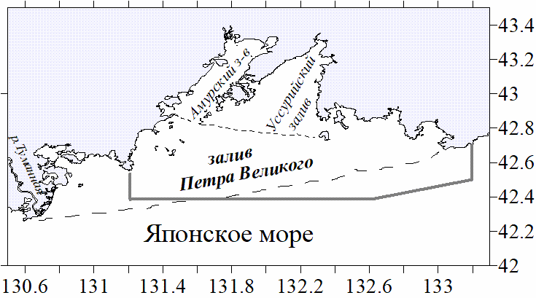
Рис.1. Границы заливов Петра Великого, Посьета, Амурского и Уссурийского. Серой линией обозначены границы синоптических съёмок ДВНИГМИ
При этом Амурский залив ограничен с юга линией, соединяющей мыс Брюса (42.88с.ш.) с островом Желтухина (42.82с.ш.). Уссурийский залив ограничен с юга линией, соединяющей острова Желтухина 42.82с.ш.) и Аскольд (42.77с.ш.). Залив Посьета ограничен с востока линией, соединяющей мысы Суслова (130.87в.д.) и Гамова (131.22в.д.).

Рельеф дна
Основные элементы рельефа дна северо-западной части Японского моря (рис.2): обширный шельф (с глубинами менее 100м) и глубоководная Японская котловина (с глубинами более 2500м). Между ними расположен материковый склон с резкими перепадами глубин и каньонами.
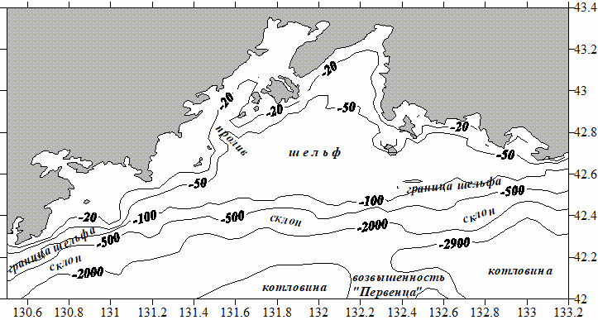
Рис.2. Элементы рельефа дна залива
Залив Петра Великого естественно делится на три части: Амурский и Уссурийский заливы и Южное плато (обширная полоса шельфа, лежащая к югу от Уссурийского залива.
Чуть южнее склона залива расположены подводная возвышенность «Первенца» (минимальные глубины над ней- менее 2000м, а над дном она поднимается на 1000-1200м) и гора Петра Великого (1480 м). Даже небольшие возвышения дна влияют на картину течений. А эти подводные возвышенности представляет собой большое препятствие широтному течению, идущему вдоль склона. По-видимому, из-за этого здесь прерывается идущее вдоль склона на запад глубинное течение и отклоняется к югу (Senjyu et al. 2005). На схемах поверхностных течений также отмечается, что здесь заканчивается Приморское, начинаются Северо-Корейское и Северо-Западное течения (Данченков, Обри, Лобанов, 2000). Обобщённые схемы региональных течений представлены в этом разделе ниже. Новые сведения о рельефе дна северо-западной части Японского моря, основанные на исследованиях ТОИ ДВО РАН последних лет.
Среди каньонов наиболее глубоко врезавшихся в шельф (русла древних рек) наиболее известны Центральный каньон (около 130°47' в.д.) и расположенный западнее каньон Гамова (Липкин, Берсенев, 1974; Карнаух, 2010), или Большой Гамовский каньон (Григорьева, Ивин, 2015). Еще один каньон расположен к западу от Гамовского. Кроме этого, четыре каньона находятся в восточной части залива. Их подробная топография неизвестна. Через каньоны новообразованная плотная вода может достигать дна котловины быстрее. Наиболее крутой участок склона расположен между 131°55′ и 132°40′ в.д.
В цепи островов архипелага Евгении (о-ва Русский, Попова, Рикорда, Рейнеке, Шкота и др.), ограничивающего Амурский залив с востока, глубоких проливов нет. Ближайший к Амурскому заливу глубокий безымянный пролив расположен между островами Желтухина и Стенина.
Нужно заметить, что важные для океанографии элементы рельефа дна залива не отражены на навигационных картах (см., например, в нарезке карт Атласа залива Петра Великого, 1998). Изобаты 20 и 50м (рис.3), типичные для этих навигационных карт, не отражают важные особенности рельефа дна залива.
Главные особенности рельефа дна Уссурийского залива (глубокий желоб вдоль оси ЮЗ-СВ и выступ шельфа на востоке) отображаются только изобатами 30 и 40 метров, которых нет на навигационных картах- рис.3.

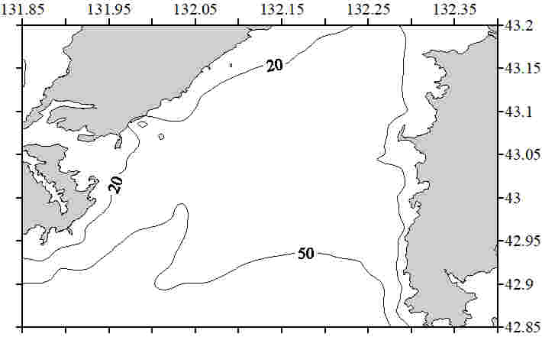 | 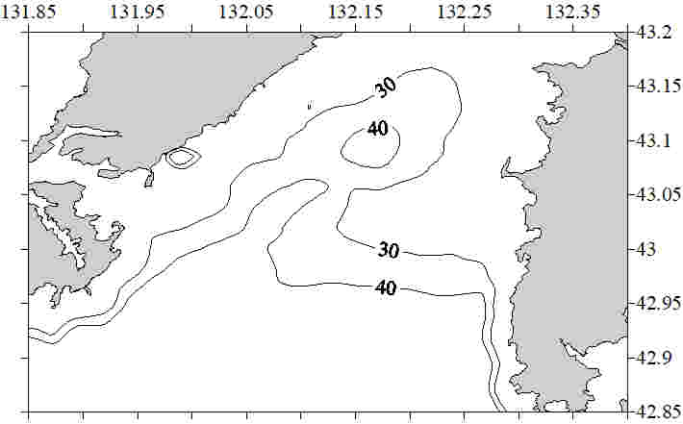
Рис.3. Особенности рельефа дна Уссурийского залива при использовании разных изобат
Без представления об этом выступе осталось бы неясным, почему течение, иногда проникающее с юга в Уссурийский залив, не следует вдоль восточного берега, а отклоняется к Босфору.
В Амурском заливе главная особенность рельефа дна- «Муравьёвский порог» (Гомоюнов, 1926) и прилегающая впадина хорошо описываются двумя изобатами- 10м и 20м- рис.4 (слева).
Но в представлении сотрудников ТИНРО (Ким и др., 2006) этого порога нет совсем (рис.4, справа), кутовая часть залива намного глубже, чем на схеме слева, нет влияния о.Скребцова, а впадина, описываемая изобатой 20м- намного обширнее, чем на схеме, построенной по данным GEBCO. Атлас КТОФ (1998) совсем не показывает глубин более 21м севернее Токарёвского маяка, а конфигурация изобаты 20м – совсем не похожа на ту, что представлена на рис.4. Как видно, современную карту рельефа дна залива ещё нужно построить.

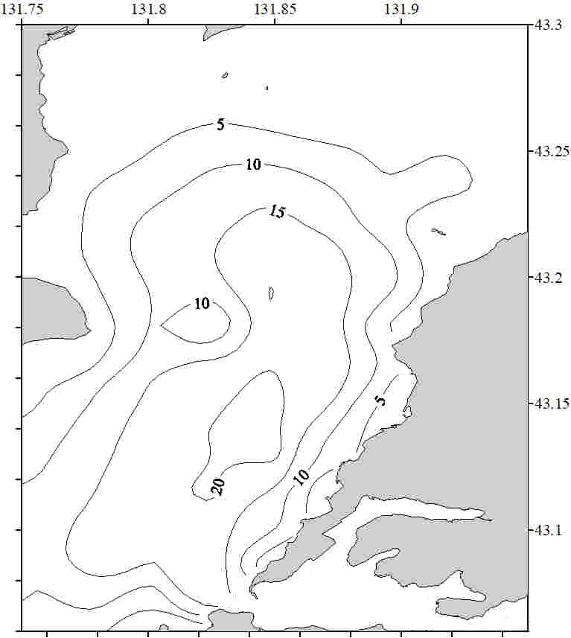 | из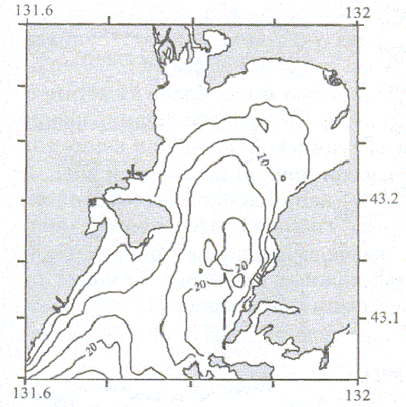
Рис.4. Слева - рельеф дна Амурского залива по данным 1-минутного массива GЕBCO. Справа - рельеф дна Амурского залива из публикации ТИНРО (Ким и др., 2006)
Средние и экстремальные глубины залива и его частей, а также доли шельфа между изобатами (в процентах) ранее не оценивались и не публиковались. Поэтому есть смысл сделать это здесь и сейчас - табл. 1.
Таблица 1. Средние (Нср) и максимальные (Нмакс) глубины ЗПВ, Амурского и Уссурийского заливов (целиком, а также в южной, центральной и северной частях). В правой части- части (%) шельфа в 10-метровых интервалах
Залив, границы | С.ш. | В.д. | Hср | Hмакс | 00-10м | 10-20м | 20-  30м | 30-  40м | 40-  50м | >50м
ЗПВ | 42.3-  43.3 | 130.7-  133.0 | 49м | 100м | 18% | 9% | 8% | 5% | 9% | 50%
Амурский, весь |  |  | 9м | 24м
Уссурийский, весь |  |  | 34м | 57м
Амурский, север | 43.2-  43.3 | 131.7-  132.1 | 5м | 10м | 100% | 0% | 0% | 0% | 0% | 0%
Амурский, центр | 43.0-  43.2 | 131.5-131.9 | 10м | 24м | 59% | 26% | 14% | 0% | 0% | 0%
Амурский,  Юг | 42.9-  43.0 | 131.6-  131.7 | 15м | 23м | 19% | 65% | 15% | 0% | 0% | 0%
Уссурийский, север | 43.2-  43.3 | 132.1-  132.4 | 9м | 14м | 62% | 38% | 0% | 0% | 0% | 0%
Уссурийский. центр | 43.0-  43.2 | 131.9-  132.4 | 24м | 48м | 13% | 20% | 37% | 20% | 9% | 0%
Уссурийский, юг | 42.8-  43.0 | 131.7-  132.4 | 42м | 57м | 6% | 8% | 6% | 8% | 45% | 28%

Половина шельфа всего залива Петра Великого между изобатами 50и 100м (с шагом 10м) распределяется в процентном выражении так: 9%, 8%, 13%, 8% и 12%. То есть, наиболее обширными частями залива являются участки с глубинами до 10м (18 %), 70-80м (13%) и 90-100м (12%).
Если разделить шельф от берега до глубины 200 метров на 4 части (до 50м, 50-100м, 100-150м, 150-200 м), то площади этих частей в процентном выражении составят соответственно 46%, 47%, 5%, 2%. Это означает, что южной границей залива логично принять изобату 100 м, а не 150м и не 200м.

Метеорология
Погодные условия Залива Петра Великого зимой необычны для этих широт. В январе температура воздуха во Владивостоке (-13.1С) ниже, чем в расположенных много севернее Тернее, Сосуново, Петропавловске-Камчатском, Мурманске или Анкоридже (Danchenkov, Kim, Goncharenko, 1996). Ежегодное образование льда в заливе связано с длительностью периода устойчивых северных ветров и со значительным опреснением воды в вершине залива. Отрицательная среднемесячная температура воздуха держится зимой (в декабре-марте) на всёх метеорологических станциях от Посьета до Находки. Непрерывное повышение температуры воздуха (в среднем на 0.9С за 25 лет) отмечено на всех станциях залива.
Основные метеорологические параметры, влияющие на состояние воды залива,- температура воздуха, атмосферное давление на уровне моря, направление и скорость ветра. Направление ветра- слишком изменчивый параметр, чтобы считать достоверными значения, осреднённые за время съёмки (несколько дней). Атмосферное давление и температура воздуха более консервативны, чем ветер. И их значения, осреднённые за несколько дней, информативны.
Апвеллинг осенью и сильное охлаждение вод зимой способствуют ежегодному формированию здесь двух особых водных масс (глубинной и промежуточной низкой солёности). Но на акватории залива измерений температуры воздуха практически нет. После перестройки в Стране в залие (как и в вцелом по стране) резко сократился отечественный флот (научный, торговый, пассажирский и военный), а на оставшихся судах и кораблях прекратились метеонаблюдения.
Сократилось и число стационарных прибрежных метеостанций в заливе. В настоящее время метеонаблюдения проводятся всего на нескольких станциях Госкомгидромета (Посьет, Владивосток, Находка, Большой Камень). Регулярные наблюдения на маяках и островах прекращены из-за скудного финансирования ведомства. В этих условиях негосударственные автоматические метеостанции во Владивостоке (порт, нефтебаза, морвокзал, м.Назимова, м.Басаргина), Находке (м.Крылова, м.Каменского, Козьмино), Славянке (Славянка, б.Северная, мыс Брюса), Посьете (коса Назимова), мыс Гамова, мыс Сысоева, городах в заповедниках (о.Фуругельма, о.Попова), непрерывно поставляющие метеоданные, являются важными источниками срочных наблюдений.
Морские суда и суда прибрежных сообщений поставляли данные для прогноза погоды во время Российской империи и почти во все годы СССР. Такую информацию постоянно поставляют суда ведущих капиталистических стран, независимо от ведомственной принадлежности. Но суда современной России, даже научно-исследовательские, срочные данные уже не передают. А без оперативных судовых измерений в заливе построить реальные поля метеоэлементов, едва ли, возможно.
Тем не менее, мы построили поля температуры воздуха, атмосферного давления и ветра по несихронным измерениям в четырёх съёмках.
Как оказалось (рис.5), в пространственном распределение и давления и температуры воздуха есть нечто общее: сгущение изолиний между 42.8-43с.ш. до о.Русский и далее на юго-запад. Этому приземному фронту соответствует полоса максимальной скорости ветра и приземный термический фронт.

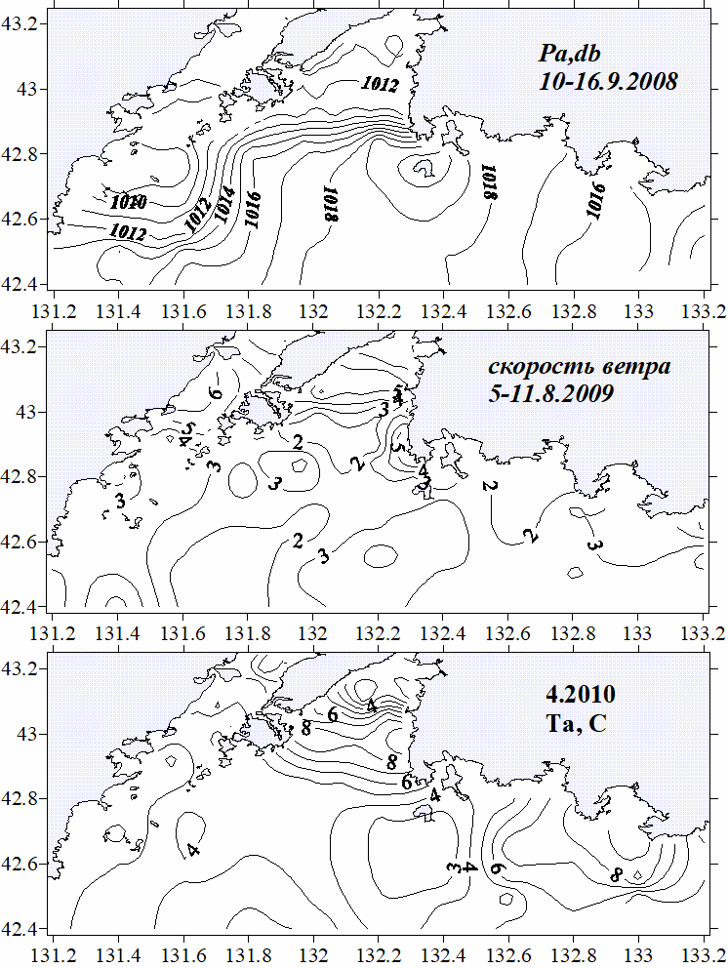
Рис. 5. Типичные поля атмосферного давления (вверху), скорости ветра (посредине) и температура воздуха (внизу) над заливом Петра Великого.
Течения
Подробный обзор публикаций по течениям залива Петра Великого и обширная библиография по теме приведены в атласе течений залива (Данченков, 2010). Здесь рассмотрим достоверность только нескольких схем.
До 21 века (Лоция северо-западного берега Японского моря…, 1996) сохранились представления о течениях полувековой давности (Лоция Японского моря, 1960; Ластовецкий, Вещева, 1964). Элементами этой схемы являются (рис.6):
а) западный (юго-западный) перенос в южной части залива;
б) антициклонический круговорот расположенный юго-восточнее (Лоция…, 1966) или южнее (Лоция…, 1972) о.Русский;
в) противоположно направленные потоки в Амурском заливе и южнее залива Посьета;
г) течение северо-западного направления между о.Аскольд и проливом Босфор Восточный.

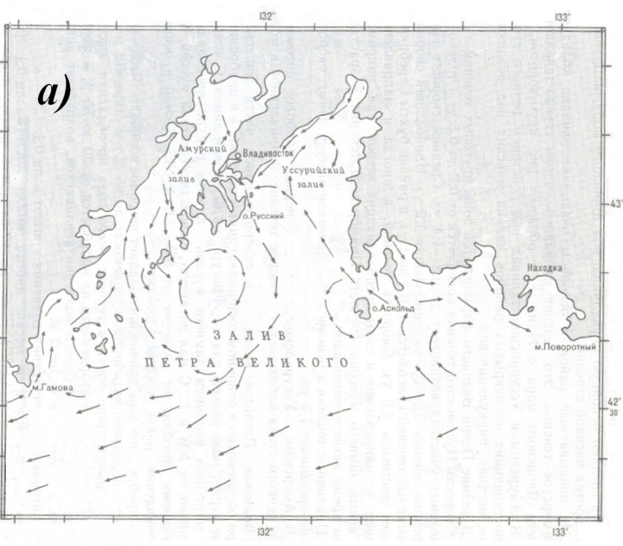 | 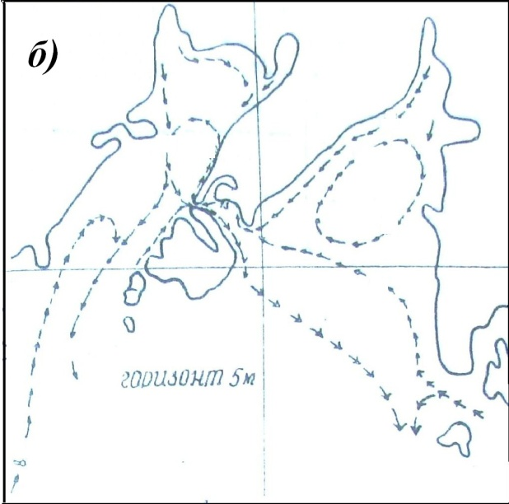
Рис.6. Схемы поверхностных течений ЗПВ: а - из Лоции 1966 года; б - из монографии ДВНИГМИ (Ластовецкий, Вещева, 1964).
Судя по приведённой информации, схема ДВНИГМИ построена лишь по нескольким кратковременным измерениям вертушками и "наблюдениям за дрейфом поплавков в прибрежной 50-метровой зоне". Описания исходных данных совсем нет. Где располагались станции, сколько их было, какие использовались поплавки, как за ними следили, авторы умолчали. Из многостраничного исследования можно понять немногое: для построения в Уссурийском заливе использовано только 3 станции; а измерения на них проводились с дискретностью один час в продолжение одних суток.
Из-за непрозрачности исследований, положенных в основу, схемы течений залива, приводимые в лоциях, нельзя считать достоверными.
Принципиально отличная от них новая схема поверхностных течений залива (Супранович, Якунин, 1976) - рис.7 – основана на динамичсском методе расчёта геострофических течений. Гриф ДСП уберег её от читателей и их критического анализа. Её основные особенности- циклоническая циркуляция в Амурском заливе и антициклоническая - в Уссурийском заливе.
В последние годы появилось сразу несколько обобщённых схем поверхностных течений залива, полученных на основе измерений температуры и солёности. Некоторые из них, при одних и тех же исходных данных, противоречат друг другу. Особенно отличаются обобщенные схемы в представлении течений у берегов. Так, на одной схеме (рис.8а) в южной части залива показано только одно течение, широкое и однородное западного направления (рис.8б), а на другой схеме (рис.8б), кроме того, имеется также прибрежное противотечение (восточного направления). Если на схеме П.А.Файмана течение вдоль цепи островов (Римского-Корсакова, Попова, Русского) имеет одно направление - на северо-восток, то на другой схеме вместе с течением северо- восточного направления есть и течение юго-западного направления (Приморское противотечение)- рис.8.
Анализ судовых и спутниковых наблюдений показывают важную роль синоптических и мезомасштабных вихрей в динамике вод залива (Лобанов и др., 2007; Ладыченко, Лобанов, 2013).

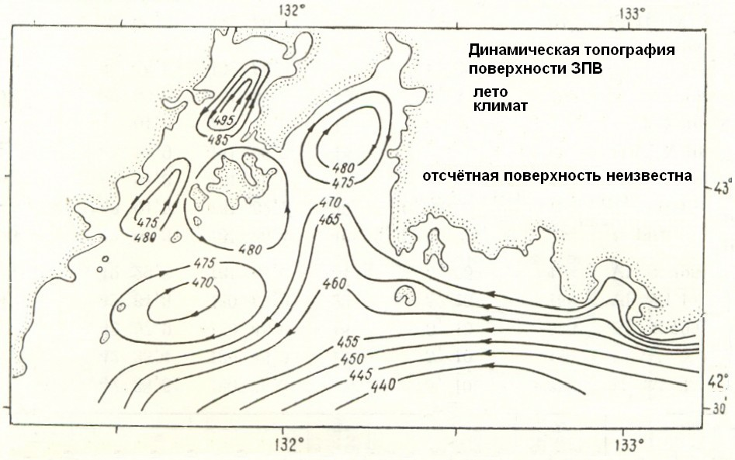
Рис.7. Поверхностные геострофические течения (Супранович, Якунин, 1976)

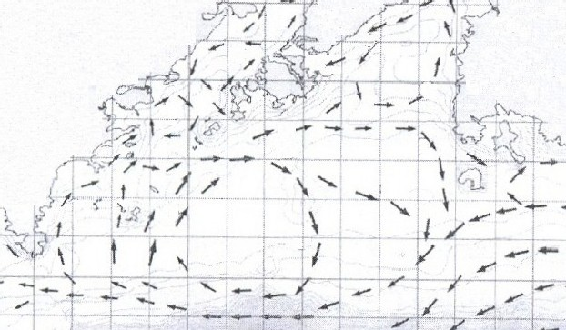
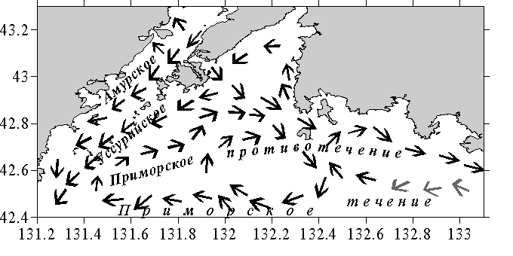
Рис.8. Обобщённые схемы поверхностных течений П.А.Файмана (2003)-вверху и М.А.Данченкова (2010)- внизу.

Литература
Атлас залива Петра Великого. Владивосток: ГС КТОФ, 1998. 32 c.
Гомоюнов K.A. Гидрологический очерк Амурского залива и реки Суйфун. Труды ГДУ, 1926, сер.3, N 1, с.1-33.
Григорьева Н.И., Ивин В.В. Подводные исследования Большого Гамовского каньона (залив Петра Великого, Японское море) //Тихоокеанская геология. - 2015. Т. 9. № 1. C. 103-108.
Данченков М.А. Атлас течений залива Петра Великого. Владивосток. ДВНИГМИ. 2010. 94с.
Данченков М.А., Лобанов В.Б., Соколова В.Е. К.А. Гомоюнов. У истоков региональной океанографии // Вестник Дальневосточного отделения Российской академии наук. 2017. № 1. С. 149-159.
Данченков M.A., Обри Д.Г., Лобанов В.Б. Пространственная структура вод северо-западной части Японского моря. «Гидрометеорология и экология дальневосточных морей» Ред. Кочергин И.Е. Владивосток. Дальнаука. 2000. C.92-105.
Карнаух В.Н. Рельеф дна северо-западной части Японского моря // Геоморфология. 2010. № 1. С. 42–51.
Ким Л.Н., Хен Г.В., Ванин Н.С., Басюк Е.О. 2006. Особенности гидрологических условий и миграции камбал и минтая в континентальной части Уссурийского залива в 2001 и 2002гг. Известия ТИНРО, т.144, с.265-280.
Ладыченко С. Ю., Лобанов В. Б. Синоптические вихри в районе залива Петра Великого по спутниковым данным // Исслед. Земли из космоса, 2013. № 4. С. 3–15.
Ластовецкий Е.И., Вещева В.М. Гидрометеорологический очерк Амурского и Уссурийского заливов. – Владивосток: Приморское УГМС, 1964. 264 с.
Липкин Ю.С., Берсенев И.И. Подводные долины материкового склона Японского моря у побережья Южного Приморья // Вопр. геол. и геофизики окраинных морей СЗ части Тихого океана. Владивосток: ТОИ ДВНЦ АН СССР, 1974. С. 88–97.
Лоция восточного берега Сибири. Владивосток, ДальГИЗ. 1932. 243 с.
Лоция северо-западного берега Японского моря от реки Туманная до мыса Белкина (№ 1401). – СПб.: ГУНИО, 1996. – 354 с.
Лоция Японского моря. Л., ГУНИО, 1960, 231 с.
Петренко В.С., Мануйлов В.А. Физическая география залива Петра Великого. Владивосток: ДВГУ. Деп. ВИНИТИ 6891-В88. Владивосток, 1988. 147 с.
Супранович Т.И., Якунин Л.П. Гидрология залива Петра Великого. Труды ДВНИГМИ. 1976. N 22. 199 с.
Файман П.А. Течения залива Петра Великого. Отчёт по НИР «Современное состояние, сезонная и межгодовая изменчивость гидрометеорологического режима, а также долговременные изменения состава и структуры бентосных сообществ Японского моря». Владивосток, ДВНИГМИ, 2003, с.154-166.
Файман П.А., Пономарев В.И. Диагностические расчеты циркуляции вод залива Петра Великого по данным океанографических экспедиций ДВНИГМИ 2007 – 2010 гг. // Вестник ДВО РАН. 2018. №1 (197). С. 60-70.
Danchenkov M.A., Kim K., Goncharenko I.A. 1996. Extremal winters in the NW part of the East/Japan Sea by monthly air temperature. Proc.4-th CREAMS Workshop, Vladivostok, 7-16.
Senjyu, T., H.-R. Shin, J.-H. Yoon, Z. Nagano, H.-S. An, S.-K. Byun, and C.-K. Lee. Deep flow field in the Japan/East Sea as deduced from direct current measurements // Deep-Sea Res. 2005. P.II, 52, P.1726–1741.

